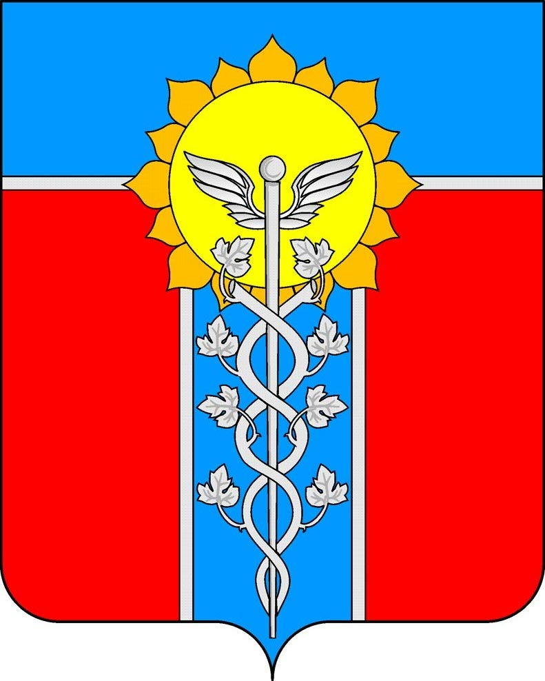

АДМИНИСТРАЦИЯ МУНИЦИПАЛЬНОГО ОБРАЗОВАНИЯ
ГОРОД АРМАВИР

УПРАВЛЕНИЕ ОБРАЗОВАНИЯ

П Р И К А З

«____» _________2009г. №________
г. Армавир

О проведении муниципального этапа краевого конкурса на лучшую методическую разработку урока-презентации по основам безопасности дорожного движения «Дорога без опасности»

В соответствии с планом проведения краевой профилактической акции «Безопасная Кубань», в целях повышения методической культуры педагогических работников Краснодарского края и на основании приказа департамента образования и науки Краснодарского края от 27 марта 2009 года № 743 «О проведении краевого конкурса на лучшую методическую разработку урока-презентации по основам безопасности дорожного движения «Дорога без опасности» п р и к а з ы в а ю:
1. Провести с 8 по 15 апреля 2009 года муниципальный этап краевого конкурса на лучшую методическую разработку урока-презентации по основам безопасности дорожного движения «Дорога без опасности».
2. Утвердить Положение о муниципальном этапе краевого конкурса на лучшую методическую разработку урока-презентации по основам безопасности дорожного движения «Дорога без опасности» (приложение 1).
3. Утвердить состав организационного комитета с функциями жюри муниципального этапа краевого конкурса на лучшую методическую разработку урока-презентации по основам безопасности дорожного движения «Дорога без опасности» (приложение 2).
4. Руководителям общеобразовательных учреждений и учреждений дополнительного образования детей обеспечить участие педагогических работников в муниципальном этапе краевого конкурса на лучшую методическую разработку урока-презентации по основам безопасности дорожного движения «Дорога без опасности».
5. Предоставить в Центр развития образования методические разработки уроков-презентаций по основам безопасности дорожного движения «Дорога без опасности» до 15 апреля 2009 года.
6. Контроль за исполнением приказа возложить на руководителя МУ «Центр развития образования» (О.В.Мартынова)

Начальник управления Н.В. Степовая

О.В. Мартынова
3-96-27
Приложение №1 к приказу
управления образования
от _________ № _________

ПОЛОЖЕНИЕ
о муниципальном этапе краевого конкурса на лучшую методическую разработку урока-презентации по основам безопасности дорожного движения «Дорога без опасности»

1. Основные задачи Конкурса.

1.1. Привлечение внимание педагогической общественности города Армавира к вопросам безопасности дорожного движения, профилактики детского дорожно-транспортного травматизма.
1.2. Выявление и распространение передового педагогического опыта.
2. Организация Конкурса и требования к методическим разработкам.

В Конкурсе принимают участие педагогические работники общеобразовательных школ, учреждений дополнительного образования детей муниципального образования город Армавир.
Основные требования к конкурсным работам:
- развёрнутый план-конспект, содержащий цель, задачи, оборудование, ход урока;
- мультимедийная презентация, используемая на уроке;
- оригинальный и творческий подход в раскрытии темы;
- воспитательный потенциал урока;
- способность адаптировать материал к восприятию учащихся, связывать материал с жизнью, современными проблемами.
Конкурсные материалы предоставляются на бумажном и электронном носителе.

3. Сроки и порядок проведения Конкурса.

Муниципальный этап краевого конкурса на лучшую методическую разработку урока-презентации по основам безопасности дорожного движения «Дорога без опасности» проводится с 8 по 15 апреля 2009 года.
На муниципальном уровне создается Организационный комитет Конкурса с функциями жюри для отбора лучших работ участников.
На краевой конкурс предоставляются 3 работы, победители муниципального этапа краевого конкурса на лучшую методическую разработку урока-презентации по основам безопасности дорожного движения «Дорога без опасности».
Приложение №2 к приказу
управления образования
от _________ № _________

Состав организационного комитета с функциями жюри
муниципального этапа краевого конкурса на лучшую методическую разработку урока-презентации по основам безопасности дорожного движения «Дорога без опасности»

Болтенкова Ольга Владимировна | главный специалист МУ «Центр развития образования»
Булатова Галина Георгиевна | ведущий специалист МУ «Центр развития образования»
Терещенко Ольга Николаевна | специалист II категории МУ «Центр развития образования»
Носова Оксана Анатольевна | учитель русского языка и литературы МОУ-СОШ № 19
Рябцева Оксана Анатольевна | библиотекарь МОУ-СОШ № 2

